**ОТКРЫТЫЙ УРОК**

**ПО ИСТОРИИ РОССИИ**

УЧИТЕЛЬ: ШАШКОВА А.Г.

**ПОВТОРЕНИЕ и ОБОЩЕНИЕ**

**ТЕМЫ: «Россия в 1762-1800гг.».**

|  |  |  |  |
| --- | --- | --- | --- |
| Название предмета: история России XVIIIв | Класс: 7 | Урок № | Дата: 27.04.2015г. |
| Тема: | **Повторение и обобщение темы: «Россия в 1762-1800 гг.»** | | |
| Образовательные цели: | Предоставление учащимся возможности получить разнообразную информацию по теме «Россия в 1762-1800гг.», продемонстрировать и повысить свою компетентность, проверить и уточнить свои представления и взгляды на обсуждаемую проблему, применить имеющиеся знания в процессе совместного решения учебных задач | | |
| Развивающие цели: | Стимулирование творчества обучающихся, развитие их способности к анализу информации и аргументированному, логически выстроенному доказательству своих идей и взглядов | | |
| Воспитательные цели: | Повышение коммуникативной активности учащихся, их эмоциональной включенности в учебный процесс; создание благоприятных условий для проявления индивидуальности и самоопределения в существующих точках зрения на определенную проблему, выбора своей позиции, формирование умения аргументировано и спокойно отстаивать свою точку зрения и стараться убедить оппонентов, используя имеющуюся информацию по проблеме | | |
| Место урока в системе уроков данного раздела: | Урок комплексного применения ЗУН и СУД | | |
| Тип урока: | Урок-дебаты | | |
| Основные термины и понятия: | Каторга, межевание, монополия, просвещённый абсолютизм, секуляризация. Самоуправление. Капитал, банк, специализация.  Буферное государство, нейтралитет, коалиция. | | |
| Межпредметные связи: | Литература (Радищев А.Н, Ломоносов М.В.), обществознание, краеведение. | | |
| Познавательные УУД: | Развивают навыки познавательной рефлексии как осознания совершаемых действий и мыслительных процессов, овладевают навыками решения проблем | | |
| Коммуникативные УУД: | Развивают умение участвовать в дискуссии; ясно, точно и логично излагать свою точку зрения; эффективно разрешать конфликты | | |
| Регулятивные УУД: | Учатся самостоятельно оценивать и принимать решения, определяющие стратегию поведения, с учетом гражданских и нравственных ценностей | | |
| Личностные УУД: | Учатся умению вести диалог на основе равноправных отношений и взаимного уважения | | |

**Цели и задачи урока:** обобщить внутреннюю и внешнюю политику Екатерины II, оценить ее значении для России; формировать умение работать с научным текстом; развивать умение доказывать свое мнение; развивать логику, память, формировать критическое мышление, умение слушать собеседника.

**Подготовка к уроку:** детям дано задание подготовить материал о внутренней и внешней политике Екатерины II, оказывающей как положительное, так и отрицательное влияние на условия жизни людей и развитие России в целом. Список литературы из школьной библиотеки, школьного музея, интернет ресурсов прилагается.

**Подготовка к дебатам требует** дополнительного материала и может быть организована как на уроках, так и в качестве домашнего задания (на каждом уроке по теме правления Екатерины II, заполняется таблица с анализом определенных деяний императрицы).

**Понятия (в соответствии с требованиями курса):** каторга, межевание, монополия, просвещённый абсолютизм, секуляризация, самоуправление, капитал, банк, специализация, буферное государство, нейтралитет, коалиция, благо, общество, политическая, экономическая, социальная, культурная сфера общества.

**Понятия, используемые в дебатах**: кейс- система понятий, аспектов, аргументов, поддержек (фактов), используемая спикерами команд для защиты тезиса. Аспект- направление (политический, внешнеполитический, экономический, социальный, культурный, личностный, природный). Аргумент – взаимосвязь аспектов и утверждаемого тезиса. Поддержка –факт (цитаты, цифры), подтверждающие тезис.

**УМК:** 1.Программа «История России. 6-9 классы». Авторы: А.А. Данилов, Л.Г. Косулина., М., “Просвещение”, 2014 г.

2. Учебник: А.А.Данилова, Л.Г.косулина. «История России конец XVI-XVIII век», М., Просвещение, 2003 г.,

3. «История России XVIII века. 7класс».

**Список литературы:**

1. Учебник: А.А.Данилова, Л.Г.косулина. «История России конец XVI-XVIII век», М., Просвещение, 2003 г.,
2. В.О. Ключевский «Исторические портреты», М., «Вече», 2005 г.-школьная библиотека
3. В.О. Ключевский «Полный курс лекций», М., «Мысль», 1994 г.
4. «ИСТОРИЯ ГОСУДРСТВА РОССИЙСКОГО» жизнеописания XVIII век, М., Изд. «Книжная палата», 1996 г.
5. Сайт федерального портала истории России.

**Технологическая карта урока**

|  |  |  |  |  |  |  |
| --- | --- | --- | --- | --- | --- | --- |
| **ФИО учителя** | Шашкова Алла Геннадьевна | | | | | |
| **Предмет** | История России XVIII в. | | | | | |
| **Класс** | 7 | | | | | |
| **Тип урока** | Урок повторения и обобщения изученного материала | | | | | |
| **Образовательные технологии** | Технология развивающего обучения с привлечением дополнительного материала, элементы проектно-исследовательской технологии личностно-ориентированного обучения. Технология нравственного воспитания. ТЕХНОЛОГИЯ ДЕБАТОВ. | | | | | |
| **Тема** | Обобщение по теме: «Россия в 1762-1800 годы.» | | | | | |
| **Цель** | Цель учителя:  • Сформировать знания в рамках программы;  • Сформировать умения работы с источниками, исторической картой, умение называть характерные, существенные черты, сравнивать исторические события, хронологические умения;  • Воспитать интерес к истории и культуре народов стран мира и России, ценностные ориентиры и убеждения.   * Общая цель: Обобщить внутреннюю и внешнюю политику Екатерины II, оценить ее значении для России. | | | | | |
| **Задачи** | Образовательные:  В соответствии с требованиями по программе.  Раскрывать сущность политики «просвещённого абсолютизма». Анализировать изменения в системе управления и судопроизводства при Екатерине Второй.  Соотносить факты и общие процессы: в политическом устройстве, в усилении крепостной зависимости и активизации народного движения. Высказывать оценочные суждения о личностях и их деятельности.  Описывать успехи и трудности развития экономики России в данный период.  Называть даты военных кампаний. Характеризовать основные направления внешней политики Екатерины II, раскрывать последствия её внешнеполитической деятельности. | Развивающие:  - развитие умений и навыков работы с историческим пространством (картой) – территория России во второй половине 18 века, и историческим временем (хронологией) – крестьянская война,  – формировать умение работать с научным текстом - историческими источниками;  - развитие навыков работы с информацией,  - развивать умение доказывать свое мнение; развивать логику, память, формировать критическое мышление, | | Воспитательные:  - формирование способности к духовному развитию, реализации творческого потенциала в учебной деятельности на основе традиционных нравственных установок и моральных норм;  - умение слушать собеседника,  - овладевают формами и методами самовоспитания: самокритика, самообязательство. | | Социализации:приобретение опыта взаимодействия, совместной деятельности и общения со сверстниками. |
| **Планируемые результаты** | Предметные: *(знания, умения, представления)*  - развитие умения изучать и систематизировать информацию из различных источников;  - освоение общих принципов постановки и решения познавательных задач, выявления причин исторических событий, объяснения фактов;  - рассматривать исторические процессы в развитии, определяя причины, этапы и особенности развития, результаты;  - выработка умений давать оценку историческим событиям и процессам, деятельности исторических личностей.  ПО ПРОГРАММЕ:  Уложенная комиссия («Наказ»). Просвещённый абсолютизм. Жалованная грамота дворянству и городам. Губернская реформа.  Ужесточение крепостничества. Социальные движения второй половины века.  Развитие капиталистического уклада.  Присоединение Крыма, Сев. Причерноморья. Участие в разделах Речи Посполитой. | | Личностные: *(личностные УУД)*  - формирование историко-географического образа, включая представление о территории и границах России;  - формирование устойчивого познавательного интереса и становление смыслообразующей функции познавательного мотива,  - учатся умению вести диалог на основе равноправных отношений и взаимного уважения | | Метапредметные: *(познавательные (в том числе, основы проектной деят-сти, основы работы с текстом, основы ИКТ-компетентности), регулятивные, коммуникативные УУД)*  - способность сознательно организовывать и регулировать свою учебную деятельность;  - выработка умений работать с различного вида информацией;  - готовность к сотрудничеству с соучениками;  - формирование умения определять цели своей деятельности и представлять ее результаты; выбирать и использовать нужные средства для учебной деятельности; осуществлять самоконтроль и самооценку;  - стратегия смыслового чтения и работа с текстом: поиск информации и понимание прочитанного; делать выводы из сформулированных посылок. | |
| **Источники информации** | * Программы «История России. 6-9 классы». Авторы: А.А. Данилов, Л.Г. Косулина., М., “Просвещение”, 2014 г. * 2. Учебник: А.А.Данилова, Л.Г.косулина. «История России конец XVI-XVIII век», М., Просвещение, 2003 г., * 3. ПЕДАГОГИЧЕСКАЯ МАСТЕРСКАЯ. ВСЁ ДЛЯ УЧИТЕЛЯ! Пилотный выпуск 2011г. * 4. <http://www.menobr.ru/materials>., * Презентация «Из истории села Преполовенка», Шашковой А.Г., 2013год. В.О. Ключевский «Исторические портреты», М., «Вече», 2005 г.-школьная библиотека * 6.В.О. Ключевский «Полный курс лекций», М., «Мысль», 1994 г. * «ИСТОРИЯ ГОСУДРСТВА РОССИЙСКОГО» жизнеописания XVIII век, М., Изд. «Книжная палата», 1996 г. * 8.Сайт федерального портала истории России. | | | | | |
| **Ресурсы (оснащение)** | Карты атласа «История России XVIII века. 7класс»  Компьютер, проектор, экран  Раздаточный материал: вопросы для обсуждения, лист самооценки, анкета, памятка, протоколы для экспертов, отрывок из исторического источника (из лекций историка В.О. Ключевского), словарь урока (по Ожегову С.И.)  http://histrf.ru/ru/lectorium/card/iekatierina-ii-rossiiskaia-modiel-prosvieshchiennogho-absoliutizma | | | | | |

**ХОД УРОКА:**

**1.Организационный момент.**

Учащиеся входят в кабинет и рассаживаются по группам. Вступительное слово учителя:

**Сегодня урок- обобщение по теме:** «Россия в 1762- 1800гг.» Этот период совпадает с правлением императрицы Екатерины II.

**Актуальность:** (предположительно) Сегодня, как и в XVIII веке, деятельность людей, возглавляющих наше государство, неоднозначно влияет на общее положение дел в стране. И присоединение Крыма повторилось, и вызывает бурю эмоций.

Изучая опыт прошлого взаимодействия власти и общества, мы за более короткий срок можем получить знания, необходимые для того, чтобы сегодня сделать нашу жизнь более комфортнее и полнее. Есть возможность быстрее понять какие наши действия, и действия людей, находящихся у власти, вредны для нас и нашего общества, а какие приносят благо, то есть – пользу.

**Тема дебатов**: «Значение правления Екатерины II для России».

Сформулируйте проблему.

**Проблема:** (предположительно) Не знаем каково значение политики Екатерины II для России.

**Цель:** (предположительно) Определить значение политики Екатерины II для России.

**Задачи:** - представить кейсы командам,

**-** голосованием определить победивший тезис,

**-** экспертам оценить выступление спикеров,

**-** обсудить результат.

**Средства:** понятия курса истории и обществознания, домашние заготовки материалов, компьютер, проектор, видео сюжет, секундомер, памятки для характеристики личности, вопросы для обсуждения, вопросы для подготовки, памятка о правилах переговоров и функции участников игры, понятия кейса, аспектов, аргументов и поддержек, список литературы из школьной библиотеки, музея, интернет ресурс, контурная карта.

**Мотив:** научившись грамотно анализировать свои и чужие поступки, быстро определите последствия таковых, и подготовитесь к ним. Научитесь понимать какие действия приносят пользу, а какие- вред. Тем самым упростите свою жизнь, сделаете ее лучше. Сможете подготовиться к итоговой контрольной работе по теме, а также к олимпиадам в 8кл.

**Итак, тема дебатов:** «Значение правления Екатерины II».

**Внимание на экран. Видео ролик из лекции на федеральном портале истории России.**

<http://histrf.ru/ru/lectorium/card/iekatierina-ii-rossiiskaia-modiel-prosvieshchiennogho-absoliutizma>; http://www.youtube.com/watch?v=jfcRHjFNgFU

**Тезис отрицания:** (Предположительно) «Правление Екатерины II не принесло пользу (благо) для России».

**Тезис утверждения:** «Правление Екатерины II принесло пользу (благо) для России».

* **Представляет участников и их задачи, знакомит** с правилами переговоров:

команды утверждения и отрицания вправе заявить свой кейс понятий, аспектов, аргументов за определенное время (4–6 минут каждому спикеру, время определяется заранее);

* каждый участник команды может выступить один раз;
* все участники соблюдают регламент на всех этапах дебатов;
* тайм-спикер следит за регламентом выступлений. За 0,5 минуты до окончания выступления подает сигнал выступающим и экспертам, ведет учет времени при тайм-аутах;
* эксперты оценивают аспекты, аргументы, выступления спикеров по заранее разработанным критериям и заносят результаты в экспертные карты и протокол;
* в случае затруднений спикеры команд могут взять тайм-аут длительностью до 2-х минут (за все время переговоров — не более 8 минут);
* диалог должен вестись строго по заявленной теме и в рамках этических норм;
* спикеры и команда поддержки (зрители) имеют право задавать вопросы по установленной схеме.

В процессе дебатов каждая пара спикеров проводит выступления в соответствии с планом, приведенным в таблице (таблица 1). Начинает спикер У1, заканчивает спикер О3.

Таблица №1.

**У1**

**О1**

**У2**

**О2**

**У3**

**О3**

**Председатель.** Слово предоставляется первому спикеру команды утверждения.

**Спикер У1**

Приветствует всех присутствующих и представляет всю команду утверждения. Затем задаёт рамки культурного спора, определяет тезис для защиты и заявляет кейс утверждающей команды:

«Наша команда считает, что правление Екатерины II принесло пользу России. Для подтверждения тезиса мы вводим термины: (Предположительно)

* Просвещённый абсолютизм- форма правления, при которой вся власть в стране принадлежит образованному монарху, заботящемся о благе народа и государства.
* Самоуправление- внутреннее, своими собственными силами управление делами в какой-н. организации, коллективе.
* Капитал- стоимость, которая в результате использования рабочей силы приносит прибавочную стоимость (самовозрастает).
* Банк- финансовое предприятие, производящее операции со вкладами, кредитами и платежами.
* Специализация- направленное на производство определенного вида товара, услуги.
* Буферное государство- ослабляющее конфликт, столкновение между двумя государствами.

А также понятия из курса обществознания:

* Общество- система, т.е. целое, состоящее из частей, взаимодействующих между собой.
* Политическая сфера – подсистема общества, включающая в себя: форму правления, политический режим, государственное устройство.
* Экономическая сфера- подсистема общества, включающая в себя: отрасли хозяйства (с/х, промышленность, торговлю), собственность на землю.
* Социальная сфера- подсистема общества, включающая в себя: группы людей (классы, сословия), условия жизни людей.
* Культурная сфера- подсистема общества, включающая в себя: деятельность в области образования, литературы, науки, искусства.

Раскроем следующие аспекты кейса своей команды (внутриполитический, внешнеполитический, экономический)».

Далее спикер кратко характеризует с позиции утверждения все аспекты.

Активная внешняя и внутренняя политика привела к качественным изменениям во всех сферах жизни общества России. Составление «Наказа», своего рода декларации для России, губернская реформа, определяли нужный ориентир и позволившие более эффективно управлять страной; созданы банки, получает дальнейшее развитие внутренний рынок страны, жалованная грамота городам и специализация районов немало способствует данному факту. Во внешней политике удачные результаты во всех ее направлениях. Присоединение новых территорий, рост авторитета России на международной арене.

Таким образом бесспорно «Правление Екатерины II принесло благо (пользу) России».

**Председатель.** Пожалуйста, вопрос спикеру.

**Вопрос от спикера О3** (третий спикер команды отрицания), ставящий под сомнение выступление спикера У1.

**Председатель.** Слово предоставляется спикеру первому команды отрицания О1.

**Спикер О1**

Приветствует всех присутствующих и представляет всю команду отрицания. Затем определяет тезис отрицания для защиты и заявляет кейс команды:

-Наша команда считает, что правление Екатерины II не принесло пользу России. (Предположительно) Весь период правления сопровождался серьезными негативными явлениями в жизни общества. Для подтверждения своего тезиса мы принимаем понятия команды утверждения и дополняем понятиями

• Каторга- принудительные работы заключенных, в особо тяжелых условиях.

• Межевание- проводить границы земельных участков.

• Монополия- исключительное право на производство и продажу товара.

Для подтверждения отрицающей позиции нашей команды мы соглашаемся раскрывать выдвинутые аспекты кейса утверждающей команды (внутриполитический, внешнеполитический, экономический) и введем социальный.

Далее спикер кратко характеризует с позиции отрицания все аспекты.

Таким образом бесспорно «Правление Екатерины II не принесло благо (пользу) России».

**Председатель.** Пожалуйста, вопрос спикеру.

Вопрос от спикера У3 (третий спикер команды утверждения), ставящий под сомнение выступление спикера О1.

**Председатель.** Слово предоставляется второму спикеру команды утверждения У2.

**Спикер У2**

Полно раскрывает аспекты, усиливая утверждающую позицию.

Мы по-прежнему утверждаем, что правление Екатерины II принесло пользу России. Это доказывают аспекты, введенные спикером У1. И сейчас, характеризуя каждый из них, я доказательно представлю нашу позицию.

Итак, внутриполитический аспект прослеживается через реформу территориального деления в стране, органов самоуправления. Эффективность преобразования подтверждается следующими фактами:

(Далее перечисление соответствующих фактов.)

Экономический аспект во времена Екатерины Второй решался адекватными мерами для того времени. (Далее перечисление соответствующих фактов.)

Внешнеполитический аспект тесно переплетается с укреплением внутриполитического положения страны. Но необходимо подчеркнуть следующие доказательства состоятельности внешней политики при Екатерине II.

(Далее следует перечисление доказательств.) СМОТРИ атлас.

|  |
| --- |
|  |

Полно раскрывает аспекты, усиливая утверждающую позицию.

Мы по-прежнему утверждаем, что «Правление Екатерины II принесло благо (пользу) России».

**Вопрос от спикера О1** (первый спикер команды отрицания), ставящий под сомнение выступление спикера У2.

**Председатель.** Слово предоставляется спикеру второму команды отрицания О2.

**Спикер О2**

Подробно раскрывает аспекты, усиливая отрицающую позицию.

«Мы по-прежнему отрицаем, правление Екатерины II не принесло пользу России. (Предположительно)

Даже если и были попытки придать достойный уровень жизни государству как системе и обществу — все они были сведены на нет возникшими серьезными проблемами. Давайте обратимся к внутриполитическому аспекту. Команда утверждения заявляет о реформе территориального деления в стране, органов самоуправления для того чтобы сделать государственную политику более эффективнее, а значит усилить государство.

Посмотрим, к чему это привело (далее факты)

Предположительно.

* -стремление к неограниченной монархии, привилегии дворянству вело к обнищанию и притеснению простого народа: в 1773-1775 гг. привело не просто к народным бунтам, а к крестьянской войне;
* -притеснение церкви — постепенно повлекло за собой изменение нравов, моральных принципов не в лучшую сторону.

Внешнеполитический аспект выражался в наращивании негативных намерений власти. (Перечисление фактов.)

Экономический аспект по содержанию вытекает из двух предыдущих. Остается сделать только вывод: в ходе долгих войн и противоречивой внутренней политики государство не смогло решить своих насущных проблем. (Перечисление фактов.)

Таким образом бесспорно «Правление Екатерины II не принесло благо (пользу) России».

**Председатель.** Пожалуйста, вопрос спикеру.

Вопрос от спикера У1 (первый спикер команды утверждения), ставящий под сомнение выступление спикера О2.

**Председатель.** Слово предоставляется третьему спикеру команды утверждения У3.

**Спикер У3.**

Необходимо честно признаться, что в истории Екатерина II не зря получила звание Великой.

Подводит итог выступлениям предыдущих спикеров своей команды, усиливает подтверждающую позицию эффектным заключением.

Предположительно (ода).

Остается сделать только вывод: в ходе правления Екатерины II, могущество России стало бесспорно великим.

Таким образом, приведенные нашей командой аргументы подтверждают наш тезис: «Правление Екатерины II принесло благо (пользу) России».

**Председатель.** Слово предоставляется третьему спикеру команды отрицания О3.

**Спикер О3.**

Великая Екатерина, совсем необязательно Великая Россия.

Подводит итог выступлениям предыдущих спикеров своей команды, усиливает подтверждающую позицию эффектным заключением.

Предположительно из произведения Радищева.

Остается сделать только вывод: в ходе долгих войн шло разорение страны, главные производительные силы державы крестьяне несли тяжкое бремя крепостного произвола, экономика находилась в кризисном состоянии.

Таким образом, приведенные нашей командой аргументы подтверждают наш тезис: «Правление Екатерины II не принесло благо (пользу) России».

**Председатель.** Прошу зрителей проголосовать за то, чей тезис сегодня звучал более убедительно.

**Подсчет голосов.**

**Председатель.** Итак, сегодня на уроке победил тезис …

Сегодня истинным стал тезис: …

А нам давно известен тот факт, что истина всегда относительна, относительна времени. Значит могут возникнуть факты, подтверждающие истинность другого тезиса. В чем же тогда смысл сегодняшних дебатов, а смысл в том, чтобы **мы** с вами знали какие поступки людей, находящихся у власти, а также и **наши** поступки могут принести благо России, нашему народу, да и каждому из нас.

Все люди участвуют в созидании истории, стало быть, каждый из нас, хотя бы в самой ничтожной доле, обязан содействовать ее красоте и не давать ей быть слишком безобразной. (Жюль Франсуа Эли Леметр)

**Председатель.** Уважаемые эксперты прошу объявить итог дебатов по заданным протоколам (приложение 5 или 6).

**Председатель.** Спикеры команд заполните листы самооценки и ответьте на вопросы анкеты.

**Оценки за урок.**

**Домашнее задание** (дифференцированно): - всем повторить даты событий п.№

- сильным ученикам подготовить характеристику Екатерины II по плану (приложение №10).

**Приложение №1**

**Вопросы для подготовки.**

1. Внутренняя политика в сфере управления.
2. Экономическое развитие.
3. Крестьянская война.
4. Внешняя политика.
5. Изменения в культурной сфере.

**Приложение №2**

**Вопросы для обсуждения.**

Оцените активность каждого из участников дебатов.

1. Чьи выступления вам понравились? Почему?

2. Какие выступления запомнились больше всего? Чем?

3. Как справлялись со своими обязанностями председатель и секретарь?

4. Почему некоторые учащиеся не принимали активного участия в дебатах?

5. Оцените свое участие в дебатах (умение слушать, выступать, сдерживать или проявлять эмоции, сопереживать и т. д.).

6. Достигнута ли главная цель дебатов?

**Приложение №3**

Ф.И.Дата: _____________

|  |  |
| --- | --- |
| На уроке я | выполнил(а) / не выполнил(а) все задания |
| соблюдал(а) / не соблюдал(а) правила поведения |
| Материал урока мне был | понятен / не понятен |
| Моя оценка себе | За поведение на уроке: |
| За работу на уроке: |

**Приложение №4**

**СЛОВАРЬ УРОКА.**

* Благо — (см. словарь Ожегова С.И.) польза.
* Общество- система, т.е. целое, состоящее из частей, взаимодействующих между собой.
* Политическая сфера – подсистема общества, включающая в себя: форму правления, политический режим, государственное устройство.
* Экономическая сфера- подсистема общества, включающая в себя: отрасли хозяйства (с/х, промышленность, торговлю), собственность на землю.
* Социальная сфера- подсистема общества, включающая в себя: группы людей (классы, сословия), условия жизни людей.
* Культурная сфера- подсистема общества, включающая в себя: деятельность в области образования, литературы, науки, искусства.
* Каторга- принудительные работы заключенных, в особо тяжелых условиях.
* Межевание- проводить границы земельных участков.
* Монополия- исключительное право на производство и продажу товара.
* Просвещённый абсолютизм- форма правления, при которой вся власть в стране принадлежит образованному монарху, заботящемся о благе народа и государства.
* Секуляризация- переход земель, находящихся в собственности церкви, в собственность государства.
* Самоуправление- внутреннее, своими собственными силами управление делами в какой-н. организации, коллективе.
* Капитал- стоимость, которая в результате использования рабочей силы приносит прибавочную стоимость (самовозрастает).
* Банк- финансовое предприятие, производящее операции со вкладами, кредитами и платежами.
* Специализация- направленное на производство определенного вида товара, услуги.
* Буферное государство- ослабляющее конфликт, столкновение между двумя государствами.
* Нейтралитет- неучастие в военных союзах, в борьбе между соперничающими государствами.
* Коалиция- объединение, союз государств для достижения общей цели.

**Приложение №5**

Протокол эксперта

Эксперт ______________________________________________________

(фамилия, имя)

|  |  |  |  |  |  |  |  |  |  |  |
| --- | --- | --- | --- | --- | --- | --- | --- | --- | --- | --- |
| Тема дебатов: | | «Правление Екатерины Второй – благо для России». | | | | | | | | |
| Дата: | | Состав утверждающей стороны (фамилия, имя): У1 – _________________________; У2 – _________________________;  У3 – _________________________. | | | | Состав отрицающей стороны (фамилия, имя): О1 – __________________________;  О2 – __________________________;  О3 – __________________________. | | | | |
| Спикер | Содержательность | | Структурированность | Общая культура | Всего | Спикер | Содержательность | Структурированность | Общая культура | Всего |
| У1 |  | |  |  |  | О1 |  |  |  |  |
| У2 |  | |  |  |  | О2 |  |  |  |  |
| У3 |  | |  |  |  | О3 |  |  |  |  |
| Лучший спикер: | | | | | | Лучший спикер: | | | | |

 При этом эксперты могут руководствоваться критериями из приложения №6, или самостоятельно их разрабатывать и в последующем согласовать с педагогом.

**Приложение №6**

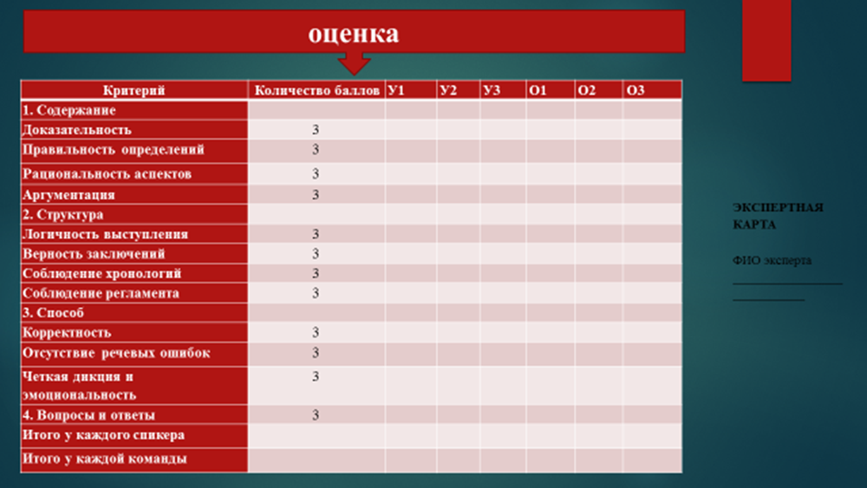

**Примечание:** эксперту даются максимальные баллы по каждому критерию. Задача эксперта состоит в том, чтобы поставить спикеру максимум или снять определенное количество баллов: 3 — отлично; 2 — хорошо; 1 — удовлетворительно.

**Приложение №7**

**Анкета**

**что удалось:**

развитие речи

уверенность при выступлении

культура общения

структура выступлений

подбор аспектов

подбор аргументов

подбор поддержек

**что не удалось:**

развитие речи

уверенность при выступлении

культура общения

структура выступлений

подбор аспектов

подбор аргументов

подбор поддержек

**Приложение №8**

**Порядок выступлений спикеров**

|  |  |  |
| --- | --- | --- |
| **Спикер** | **Время** | **Роль** |
| У1 | 5 мин | Делает презентацию и даёт определение темы, объясняет ключевые слова, вводит критерий, представляет все аргументы команды в организованной форме, переходит к доказательству (по возможности), заканчивает четкой формулировкой общей линии |
| О3 к У1 | 2 мин | О3 задает перекрестные вопросы с целью уменьшить весомость аргументов У1. У1 отвечает |
| О1 | 5 мин | Делает презентацию. Отрицает тему, формулирует тезис отрицания. Принимает определения У1. Принимает критерий утверждающей стороны или выдвигает свой. Отвергает утверждения У1 и выдвигает всевозможные свои аргументы (в поддержку тезиса отрицания). Заканчивает четкой формулировкой общей линии отрицающей стороны |
| У3 к О1 | 2 мин | У3 задает перекрестные вопросы О1. О1 отвечает |
| У2 | 4 мин | Восстанавливает утверждающий кейс, приводит новые доказательства, опровергает отрицающий кейс. Не приводит новых аргументов. Заканчивает четкой формулировкой общей линии своей команды |
| О1 к У2 | 2 мин | О1 задает перекрестные вопросы У2. У2 отвечает |
| О2 | 4 мин | Восстанавливает отрицающую позицию, развивает свою линию, обосновывая отрицающий кейс, продолжает опровергать утверждающую позицию, приводит новые доказательства, но не приводит новых аргументов. Заканчивает четкой формулировкой общей линии отрицающей команды |
| У1 к О2 | 2 мин | У1 задает перекрестные вопросы О2. О2 отвечает |
| У3 | 4 мин | Акцентирует основные моменты дебатов, следует структуре утверждающего кейса, выявляет уязвимые места в отрицающем кейсе. Сравнивает аргументы обеих сторон, объясняет, почему аргументы утверждения более убедительны. Не приводит новых аргументов. Завершает линию утверждения |
| О3 | 4 мин | Акцентирует узловые моменты, следуя структуре отрицающего кейса. Выявляет уязвимые места в утверждающем кейсе. Сравнивает аргументы обеих сторон, объясняет, почему аргументы отрицания более убедительны. Не приводит новых аргументов. Завершает линию отрицания |

|  |  |  |  |  |  |
| --- | --- | --- | --- | --- | --- |
| **Приложение №9**  **Этапы проведения дебатов.** | | | | | |
| **№** | **Этапы** | **Форма/приемы** | **Деятельность учителя** | **Деятельность учащихся** | **Ресурс** |
| I | Подготовительный этап | Самостоятельная работа учащихся с источниками информации | Подбирает тему для дискуссии (сложные и противоречивые проблемы, по которым существуют противоположные точки зрения дилеммы; задевающие привычные установки учащихся).  Составляет список вопросов, сообщает их учащимся | Обсуждают предложенные темы для дискуссии, выбирают наиболее значимую тему, с точки зрения большинства.  Вместе с учителем делают окончательный выбор: какая тема будет обсуждаться на дебатах. Изучают список вопросов по теме, самостоятельно готовятся к дебатам (изучают и подбирают дополнительные материалы) | Литература:  *учебно-методическая*  *художественная*  *научно-популярная*  *справочная*  Видеофильмы  Изображения  Ролики  и др. |
| II | Введение в дискуссию | Фронтальное обсуждение  Разделение на группы | Озвучивает обсуждаемую проблему.  Предлагает участникам несколько точек зрения на проблему (например, разные подходы к ее решению, точки зрения разных социальных или профессиональных групп, политических партий и т.д.) | Выбирают свою позицию в дебатах (какую точку зрения будут отстаивать). Объединяются в микрогруппы (МГ). Численный состав МГ может быть разным. Разные МГ могут отстаивать одну и ту же точку зрения (каждая по-своему) | Видеофильмы  Изображения  Аудиозаписи  Таблицы |
| III | Организационный этап | Фронтальное обсуждение | Знакомит учащихся с регламентом проведения дискуссии (продолжительность обсуждения в группе, количество выступлений каждой группы и их продолжительность, максимальное количество вопросов к каждому из выступающих) | Выдвигают предложения об изменении регламента (если они есть) | Раздаточный материал: правила ведения дебатов, бланки для записей |
| IV | Обсуждение проблемы в микрогруппах | Работа в группах | Наблюдает за поведением участников , отмечает для себя трудности, которые они испытывают . Следит за соблюдением регламента, при необходимости дает краткие советы или делает замечания | Распределяют роли между членами группы; выстраивают систему аргументов для убеждения оппонентов; продумывают ответы на возможные вопросы | Все имеющиеся информационные ресурсы по теме |
| V | Дебаты | Фронтальная, одна группа выступает, остальные слушают | По очереди предоставляет группам слово | Аудитория задает вопросы выступающим (количество лимитировано). Выступающие аргументировано и спокойно отстаивают свою точку зрения, стараются убедить аудиторию в своей правоте, используя подготовленную информацию. | Материалы, подготовленные участниками дебатов |
| VI | Рефлексия | Групповая рефлексия  Фронтальное обсуждение | Организует совместный анализ результатов дискуссии. Обозначает аспекты противостояния и точки соприкосновения. Настраивает учеников на дальнейшее осмысление проблемы и поиск путей ее решения | Заполняют опросник  Оценивают эффективность дискуссии в решении обсуждаемой проблемы. | Опросник |

**Приложение № 10**

**«Характеристика исторического деятеля».**

**Плана- памятка для учащихся.**

   1. Годы жизни/правления исторической личности.

   2. Исторические условия (эпоха), в которую жил исторический деятель.

   3. Задачи, проблемы, которые надо было решить.

   4. Основные направления деятельности. Цели. Результаты.

   5. Роль (значение) в истории.

**Приложение №11**

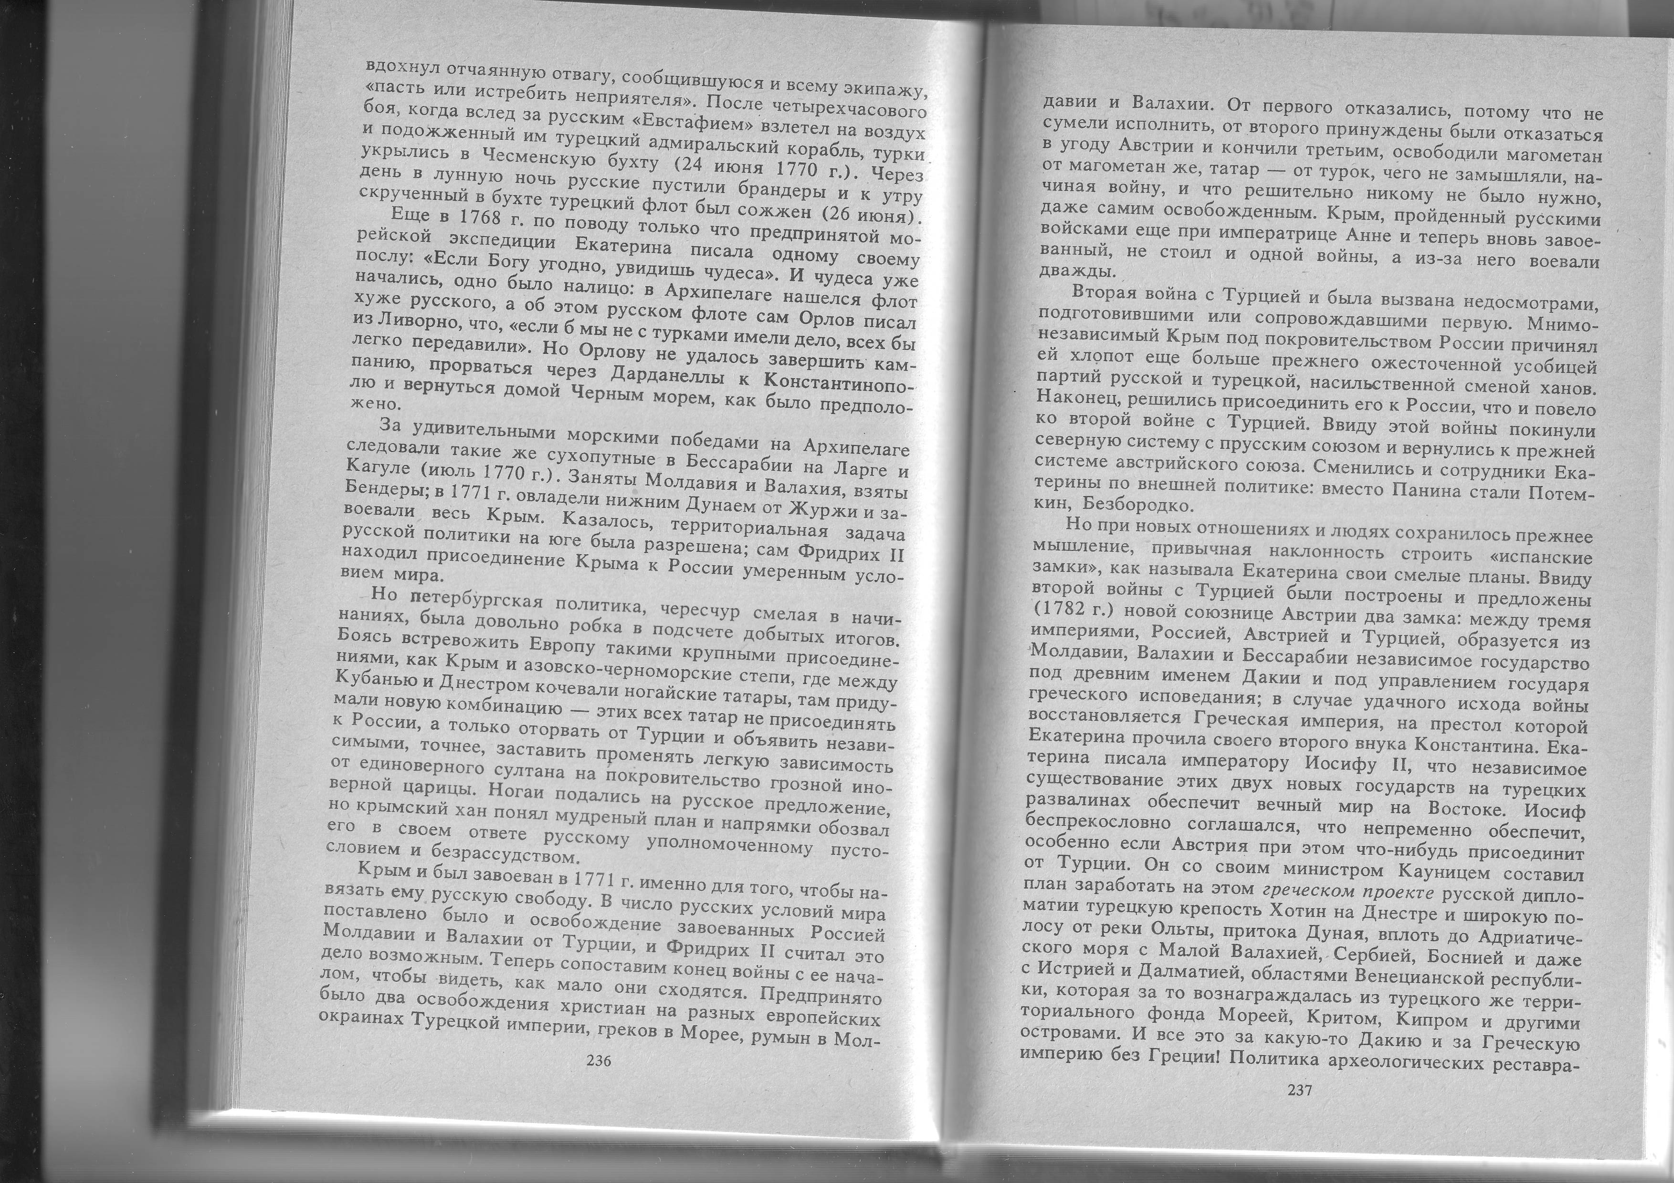

**Приложение №12**

**Памятка – алгоритм по формированию (развитию) умения доказывать**

Доказательство состоит из аргумента (довода), рассуждения, вывода.

1. Проанализируй задание, проясни, что требуется доказать.
2. Определи вывод, который будешь доказывать.
3. Определи источники, какими будешь пользоваться для аргументации своих выводов.
4. Выдели существенные факты, подтверждающие твой вывод, и систематизируй их.
5. Логично выстрой свои доказательства, свяжи их с выводом.
6. Выясни, все ли аргументы исчерпаны.